中国心理卫生协会心理咨询师基础学习培训班
总课时：172课时
学费：3680
招生对象：兴趣基础的考证需求
想要快速入门心理学，并考取证书作为自身能力加持的用户。
课程目标：中科院考试相关内容，学习完该课程后可获取心理咨询师基础培训合格证书。满足考证需求的人。
课程活动：（支持免费试听、支持学费分期、优惠活动、1元体验课）
学习周期：5个月
课程内容：包含基础心理学、社会心理学、发展心理学、变态心理学、咨询概论以及人格心理学内容的学习，综合讲授六大章节的基础知识，精准定位考点。（具体参考详情页，实际班型内容与课时以课表为准）
师资团队
武国城 | 武国城  国家心理咨询师  北京社会心理学会副会长  第四军医大学兼职教授、博士生导师  心理咨询师职业鉴定专家委员会专家  中国心理学会心理测量专业委员会委员  心理咨询师国家职业资格培训教程修订专家 | 
张平 | 主攻方向：  擅长焦虑症、抑郁症等各种精神心理疾病的诊断和治疗，擅长失眠、婚姻家庭  教育背景：  火箭军总医院心理科主任，全军心理卫生指导中心主任  主任医师、教授、研究生导师，二炮心理学专业委员会主任委员  特殊职业群体专业委员会常务委员  全军专家咨询与指导委员会常务委员  中国心理卫生协会心身医学专业委员会 | 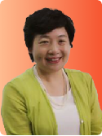
涂慈爱 | 主攻方向：  婚姻情感咨询、企业EAP培训、沙盘绘画治疗、萨提亚家庭系统治疗  教育背景：  北京妇联家庭教育讲师，毕业于北京师范大学心理学硕士  中美婚姻家庭治疗工作坊成员  韩国情绪敏感性训练工作坊成员  台湾短程焦点心理治疗工作坊成员  中国TA人际沟通分析学认证组成员 | 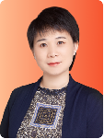
毛蓓 | 毛蓓  国家二级心理咨询师  中国心理卫生协会会员  心理咨询中心培训部主管  北京妇联心理危机干预技术培训导师  北京大学心理系应用心理学专业研究生  新冠肺炎期间武汉心理医院热线团队成员 | 
讲师团 | 简介 | 图片附件
裴迪 | 裴迪  心理健康教育专业硕士  国家二级心理咨询师  专业教育及培训经历  多年在中小学开展心理健康教育  本硕均为心理学专业，参与学习沙盘治疗工作坊培训  曾奇峰精神分析初级课程，家庭系统排列工作坊培训 | 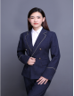
任雯婷 | 主攻方向：  国家心理咨询师、 精神分析指导师 、儿童心理沙盘治疗师  教育背景：  应用心理学（医学心理学）专业  心理咨询师考试教学、教研以及儿童心理沙盘工作 | 
权欣欣 | 权欣欣 6年教龄  心理咨询师  主攻方向：  婚姻情感、亲子教育、oh卡牌 沙盘疗法、绘画投射性治疗  教育背景：  毕业于北京大学心理学学士学位，高级企业EAP执行师  多家亲子教育机构特聘心理专家讲师  连续多年参与录制心理咨询二三级国考取证课程  毕业至今已积累上千个案咨询经验  累积录制各类培训课程上百小时 | 
王小莹 | 主攻方向：  国家二级心理咨询师、婚姻情感咨询师、沙盘绘画治疗师、企业EAP培训师  教育背景：  毕业于华中科技大学心理学专业硕士研究生  多年心理咨询师课程讲师经验  华中科技大学心理学专业硕士研究生 | 
唐小惠 | 主攻方向：  国家二级心理咨询师、婚姻家庭咨询师、生涯规划师  教育背景：  长期在一线从事个体和团体心理咨询及授课工作 | 
田琪 | 田琪  国家三级心理咨询师、沙盘绘画治疗师  专业教育及培训经历  毕业于应用心理学专业  心理专业实践经历：  三年的心理咨询室初诊接待工作经验  团体辅导、沙盘模拟、催眠活动等心理学相关活动举办经验 | 

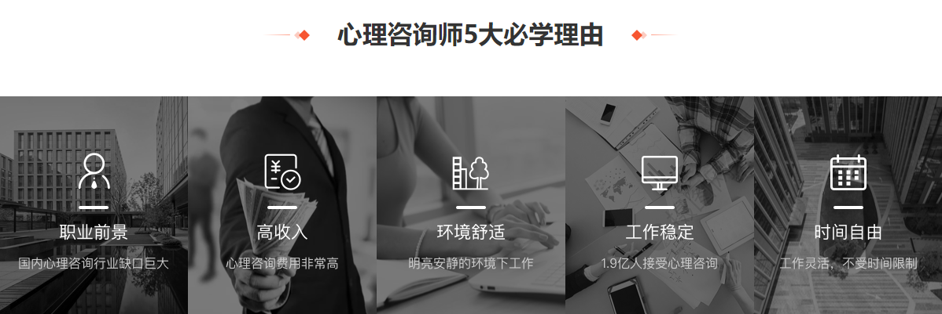

机构简介：知晓健康团队组建于2018年初，持续深耕打磨营养健康相关的内容。知晓未来（北京）科技有限公司于2020年注册成立，致力打造一个更实用、更贴近大众的营养学平台。

知晓以“不只是开始，尽享生命的美好”为目标，通过打造专业的营养内容、慢病管理方案、全生命周期人群营养搭配、养身健体、营养学培训课程，解决营养师职业培训和发展诉求，解决大众的身体健康发展与教育诉求。截至2020年12月，知晓已持续为10万用户提供学习方案、营养咨询，输出健康、科学的营养学价值。

机构优势：资深教研专业师资、直营独家课程体系、2V1陪伴服务、学习保障、免费题库、实习就业指导

教学特色：
1、行业顶尖教研团队和讲师团队，成员来自北大、北师大等国内名校的博士、硕士，在心理学行业有多年从业经验和课程研发经验，有丰富的授课经验，课堂生动有趣，结合更多生活实际案例，让知识讲解更加通俗易懂。还有很多的经验分享和心路历程，帮助学员理解心理咨询行业，以及心理咨询师的成长路径。
2、沉浸式教学：课堂互动，老师实时解答问题。
3、课程、教材均为自研，课程内容由浅入深，针对小白用户友好，可以从零开始学习心理学。教材知识点详细，与课程搭配学习效率高。教材上重点、难点、考点都有标注，提升学习效率，通过率高于行业平均水平的50%

